**Аналитическая записка**

«Информационной системы для учета посещающих секцию рукопашного боя»

## **1. Наименование проекта**

Информационная система для секции по рукопашному бою предназначена для автоматизации управления секцией, повышения качества тренировочного процесса и учета спортсменов. Она помогает организовать хранение данных о спортсменах

1. **Целевая аудитория**

Основная целевая аудитория проекта:

* Администратор;
* сотрудники спортивной секции: директор, администраторы, кураторы животных, специалисты по уходу за животными, волонтеры, специалисты по работе с усыновителями;

## **Назначение проекта**

Программа предназначена для учета посещающих спортивную секцию. Программа позволяет хранить информацию о спортсменах и тренерах в базе данных, обеспечивает возможность добавления новых спортсменов.

1. **Описание взаимодействия с потенциальным пользователем.**

Взаимодействие с потенциальным пользователем представлены в таблице 1.

Таблица 1 – Взаимодействие с потенциальным пользователем.

|  |  |  |  |
| --- | --- | --- | --- |
| **№** | **Роль** | **Действие** | **Цель** |
| 1 | Администратор | Добавить спортсмена в список посещаемых секций | Обеспечить своевременное и корректное добавление спортсмена в список посещаемых спортивных секций. |
| 2 | Администратор | Создать группу из спортсменов. | Объединить спортсменов в группы для упрощения управления тренировочным процессом. |
| 3 | Администратор | Добавить нового тренера в базу | Обеспечить возможность добавления новых тренеров для расширения кадрового состава. |
| 4 | Тренер | Создать дату проведения тренировки | Обеспечить возможность планирования тренировок с указанием точной даты |
| 5 | Тренер | Отметить посещаемость спортсмена | Обеспечить точный учет посещаемости спортсмена для мониторинга его участия в тренировках. |
| 6 | Администратор | Вывод отчетности в виде посещаемости спортсменов | Обеспечить удобную выгрузку данных о посещаемости спортсменов в формате Excel. |

Пользовательские сценарии представлены в таблице 2.

Таблица 2 – пользовательские сценарии

|  |  |  |
| --- | --- | --- |
| **№** | **Пользователь** | **Система** |
| 1 | Администратор добавляет нового спортсмена в список. | Система отображает ФИО, возраст и пол спортсмена. |
| 2 | Администратор добавляет группу уже добавленных спортсменов. | Система отображает группу спортсменов с отображаемой галочкой в столбце “Группировка”. |
| 3 | Администратор добавляет нового тренера в список. | Система загружает нового тренера в базу данных и отображает его соответственно в списке программы. |
| 4 | Администратор удаляет спортсменов из списка. | Система удаляет из списка спортсмена и отображает это в разделе “Спортсмены” |
| 5 | Администратор удаляет тренера из списка. | Система удаляет из списка тренера и отображает это в разделе “Тренера”. |
| 6 | Тренер добавляет расписание тренировок | Система отображает форму для заполнения даты и группы тренировки и отображает это в базе данных. |
| 7 | Тренер обновляет посещаемость в ИС | Система выводит Ф.И. спортсмена и его посещаемость на странице “Посещаемость” |
| 8 | Администратор выводит отчетность посещаемости | Система создает Excel-файл с содержанием имени и фамилии спортсмена, а так же его присутствие или отсутствие “+” или “-“ соответственно. |
| 9 | Администратор выбирает путь сохранения отчета. | Система сохраняет Excel-файл по выбранной директории. |
| 10 | Тренер просматривает отчет | Система запускает Excel-файл и отображает отчетность посещаемости спортсменов для тренера |

Диаграмма UseCase представлена на рисунке 1.

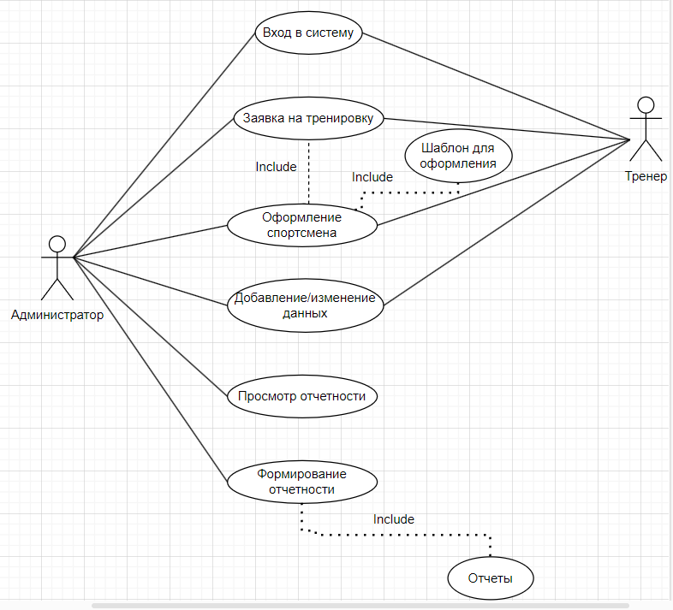

Рисунок 1 – Диаграмма UseCase

Данная диаграмма отображает действия, выполняемые администратором и тренером в информационной системе для учета посещающих секцию рукопашного боя.

Субъект:

1. Администратор – данный актор обладает абсолютно всеми правами пользования информационной системой. Он имеет право удалять, добавлять и обновлять информацию в системе. Так же, может управлять отчетностью и ее содержанием.
2. Тренер – этот актор имеет ограниченный доступ к фукнциям программы, а именно: добавление спортсмена в список участников секции, заполнение заявки на тренировку, а также добавление и изменение данных в заявке и списке.

Основные функции в системе:

1. Просмотр списка спортсменов: На экране отображаются имена, фамилии, возраст, пол, а также возможность группировки спортсменов.
2. Добавление нового спортсмена: Кнопка позволяет вносить в базу данных информацию о новых спортсменах.
3. Создание группы спортсменов: возможность объединять спортсменов в группы для организации тренировок или других мероприятий.
4. Обновление базы: функция для синхронизации изменений или обновление данных о спортсменах в базе.
5. Просмотр списка тренеров: отображаются данные о тренерах, включая имя и фамилию
6. Добавление нового тренера: функция добавления новых тренеров в базу данных.
7. Расписание: данная функция позволяет просматривать и редактировать расписание тренировок.
8. Посещаемость: функция учета посещаемости спортсмена.
9. Сохранение отчета в директории: функция позволяет указать путь сохранения Excel-файла с отчетом о посещаемости.

Администратор взаимодействует с системой напрямую, то есть через изменение, добавление или удаление данных из базы и ИС. Тренер имеет возможность взаимодействовать только со спортсменами, а именно фиксировать их посещаемость, а также управлять расписанием тренировок.

# **Основной функционал (функциональные требования)**

Функциональные требования представлены в таблице 3.

Таблица 3 – функциональные требования

|  |  |  |  |  |
| --- | --- | --- | --- | --- |
| **№** | **Название функции** | **Входные параметры** | **Выходные параметры** | **Описание функции** |
| 1 | Добавление нового спортсмена | Имя, фамилия, возраст | Добавленный спортсмен в систему | Функция предназначена для добавления нового спортсмена в БД |
| 2 | Редактирование данных спортсмена | Имя, фамилия, возраст | Измененная запись спортсмена в системе | Если администратор допустит ошибку в добавлении спортсмена, то данная функция поможет отредактировать и сохранить изменённую запись в БД |
| 3 | Удаление данных спортсмена | Имя, фамилия, возраст | Спортсмен удален из системы | Функция позволяет удалить спортсмена из базы |
| 4 | Добавление нового тренера | Имя, фамилия | Добавленный тренер в систему | Функция предназначена для добавления нового тренера в БД |
| 5 | Редактирование данных тренера | Имя, фамилия | Изменённая запись тренера в системе | Если администратор допустит ошибку в добавлении спортсмена, то данная функция поможет отредактировать и сохранить изменённую запись в БД |
| 6 | Удаление данных тренера | Имя, фамилия | Тренер удален из системы | Функция позволяет удалить тренера из базы |
| 7 | Создание группы спортсменов | Имя, фамилия | Созданная группа | Функция позволяет объединить спортсменов в группу |
| 8 | Создать тренировку | Название группы спортсменов, дата тренировки, фамилия тренера | Создана тренировка в определенную дату | Функция позволяет создать тренировку |
| 9 | Посещаемость | Дата, отметка о посещаемости | Присутствующие спортсмены отмечены в базе | Функция позволяет отметить спортсменов, которые явились на тренировку |

# **Возможные аналоги, решения**

6.1. **Sport Club Management Software**

Эта информационная система предназначена для управления спортивными клубами и секциями. Она включает в себя функции учета посещаемости, планирования тренировок, учета результатов соревнований и многое другое. Sport Club Management Software позволяет тренерам и администраторам легко отслеживать посещаемость секции и проводить анализ данных для улучшения тренировочных программ.

Плюсы:

• Полноценная система управления спортивными клубами, включая учет посещаемости.

• Аналитические инструменты для анализа тренировок и успехов участников.

• Может включать функции планирования тренировок и учета результатов соревнований.

Минусы:

• Часто требует платную подписку, что может быть дорогим для малых секций.

• Не всегда прост в использовании и может потребовать времени на обучение.

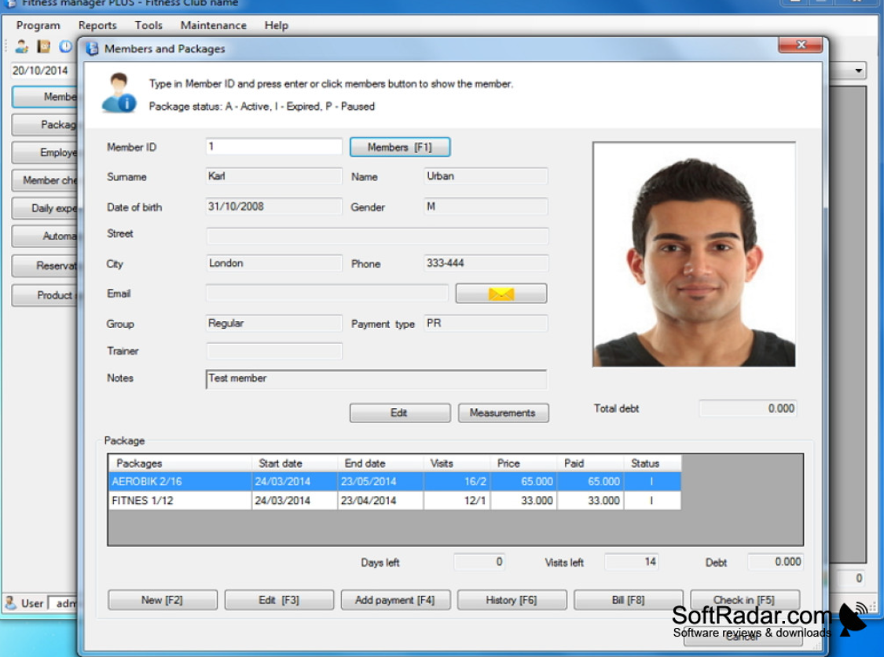

6.2. **TeamSnap TeamSnap**

Это популярное приложение для управления спортивными командами и секциями. Оно предоставляет инструменты для учета посещаемости тренировок и соревнований, обмена сообщениями между тренерами и участниками, а также публикации расписания событий. Это удобное решение для обеспечения коммуникации и организации секции.

Плюсы:

• Простой в использовании интерфейс для учета посещаемости и организации коммуникации.

• Мобильное приложение для участников и тренеров для удобного доступа к данным.

• Расширенные возможности для публикации расписания и обмена сообщениями.

Минусы:

• Ограниченный набор аналитических инструментов в сравнении с некоторыми другими системами.

• Ограниченные бесплатные функции, дополнительные возможности могут требовать платных подписок.

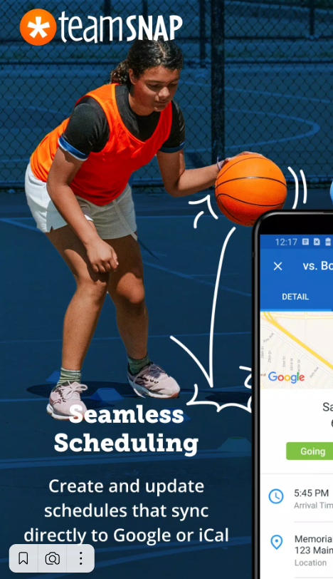

6.3. **Google Sheets / Microsoft Excel**

Некоторые секции рукопашного боя предпочитают использовать таблицы Google Sheets или Microsoft Excel для учета посещаемости. Эти инструменты могут быть настроены для создания простых таблиц, где можно отмечать присутствие участников на тренировках. Однако, они могут потребовать большей ручной работы и не предоставляют таких функций, как автоматические уведомления и анализ данных.

Плюсы:

• Бесплатные и широко доступные инструменты для создания таблиц учета.

• Пользовательская настройка и адаптация таблиц под конкретные потребности.

Минусы:

• Не предоставляют автоматизированных функций уведомлений или анализа данных.

• Могут потребовать больше ручной работы для поддержания актуальных данных.

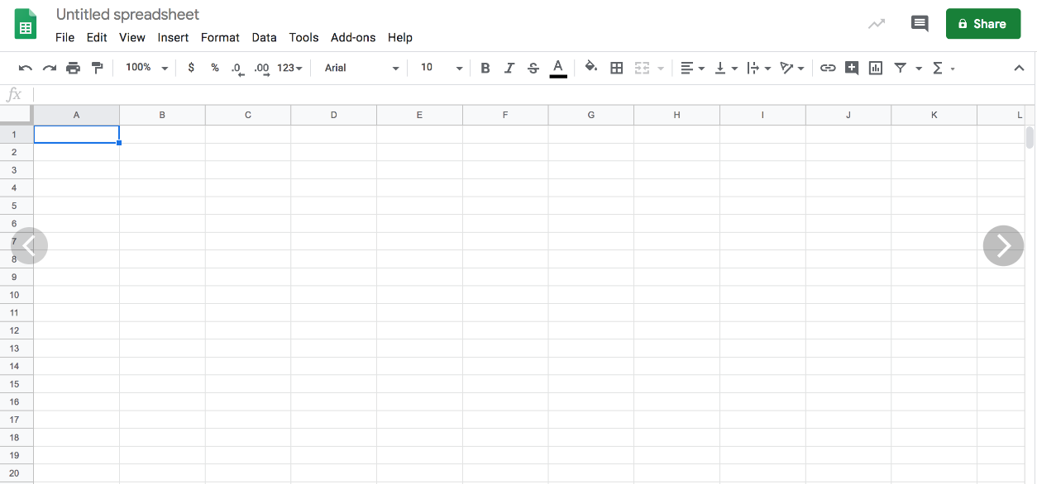

6.4. **Attendance Tracking Apps**

Существуют также специализированные приложения для учета посещаемости. Они обычно предоставляют простой интерфейс для отметки присутствия участников на тренировках. Некоторые из них могут отправлять уведомления участникам и тренерам, если кто-то пропускает тренировку.

Плюсы:

• Специализированные приложения с фокусом на учете посещаемости. • Обычно предоставляют удобный и быстрый способ отметить присутствие.

Минусы:

• Могут быть ограничены в дополнительных функциях, таких как анализ данных или коммуникация.

• Качество и надежность приложений может варьироваться.

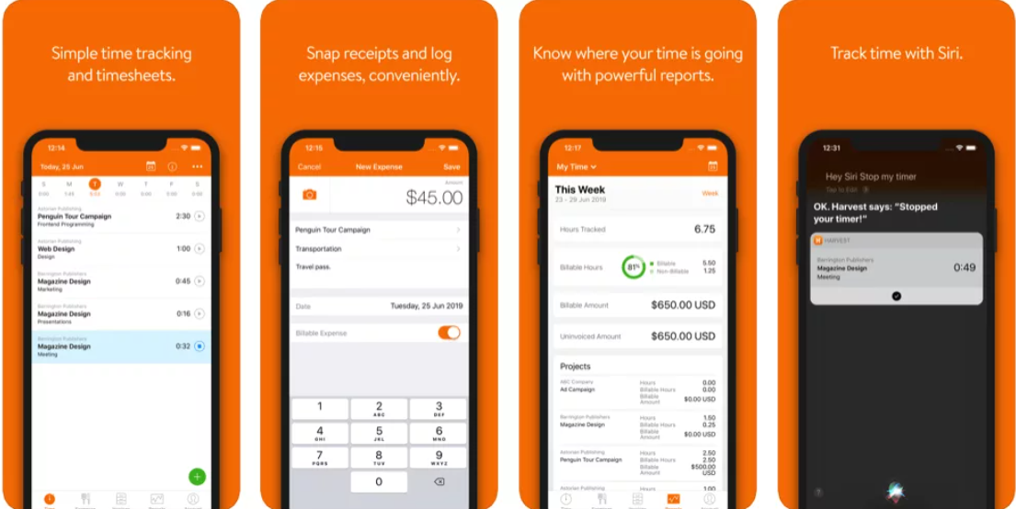

6.5. **Custom-Built Solutions**

Для более крупных организаций и секций рукопашного боя иногда создают собственные информационные системы для учета посещаемости. Это позволяет адаптировать систему под конкретные потребности и внедрить необходимые функции. Каждая из этих альтернатив имеет свои преимущества и недостатки, и выбор зависит от конккретных потребностей секции и доступных ресурсов. Важно учитывать, что эффективная система учета посещаемости помогает не только тренерам, но и участникам секции следить за своими успехами и прогрессом в рукопашном бою.

Плюсы:

• Полная адаптация под потребности конкретной секции рукопашного боя.

• Могут включать в себя любые необходимые функции и интеграции. Минусы:

• Дорогостоящие в разработке и поддержке.

• Требуют профессиональных навыков разработки ПО или финансовые ресурсы для найма разработчиков. Выбор системы зависит от бюджета, потребностей и уровня технической готовности секции рукопашного боя.

# **Предполагаемые к использованию технологии и модели**

Для реализации проекта будет использоваться язык программирования C# и платформа WPF (Windows Presentation Foundation). C# - это мощный язык программирования, который подходит для создания различных типов приложений. Он обладает строгой типизацией и обширными библиотеками, что позволяет быстро и эффективно разрабатывать надежные решения.

Целевой СУБД является Microsoft SQL Server. Microsoft SQL Server - это система управления базами данных с моделью реляционных баз данных, что делает ее подходящей для различных предметных областей. Она обеспечивает высокую производительность, масштабируемость и надежность, что идеально подходит для хранения и управления данными.

Для создания графического интерфейса будет использоваться фреймворк WPF, который предоставляет широкий набор инструментов для создания современных и привлекательных интерфейсов. WPF поддерживает работу с событиями и командами, а также предоставляет гибкие возможности для настройки визуальных элементов.

# 